[**webpack 中比较难懂的几个变量名称**](https://www.cnblogs.com/nizuimeiabc1/p/13055499.html)

webpack中有几个比较难懂的变量名称，可能对刚开始学习的人不是很友好，所以今天小邹就整理了一下，主要是做一个总结性的概括。

**1.webpack 中，module，chunk 和 bundle 的区别是什么？**

首先我们来看一张图：

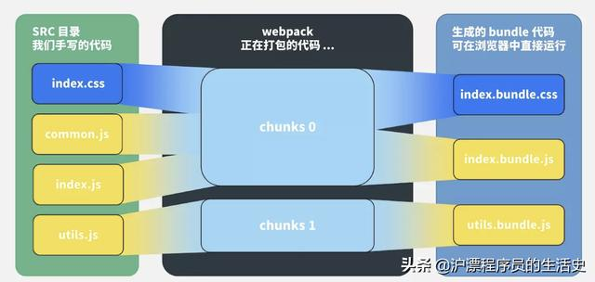

看这个图就很明白了：

1. 对于一份同逻辑的代码，当我们手写了一个个的文件，它们无论是 ESM 还是 commonJS 或是 AMD，他们都是 module；
2. 当我们写的 module 源文件传到 webpack 进行打包时，webpack 会根据文件引用关系生成 chunk 文件，webpack 会对这个 chunk 文件进行一些操作；
3. webpack 处理好 chunk 文件后，最后会输出 bundle 文件，这个 bundle 文件包含了经过加载和编译的最终源文件，所以它可以直接在浏览器中运行。

一般来说一个 chunk 对应一个 bundle，比如上图中的 utils.js -> chunks 1 -> utils.bundle.js；但也有例外，比如说上图中，我就用 MiniCssExtractPlugin 从 chunks 0 中抽离出了 index.bundle.css 文件。

一句话总结：

module，chunk 和 bundle 其实就是同一份逻辑代码在不同转换场景下的取了三个名字：我们直接写出来的是 module，webpack 处理时是 chunk，最后生成浏览器可以直接运行的 bundle。

**2.filename 和 chunkFilename 的区别**

filename

filename 是一个很常见的配置，就是对应于 entry 里面的输入文件，经过webpack 打包后输出文件的文件名。比如说经过下面的配置，生成出来的文件名为 index.min.js。

{  
 entry: {  
 index: "../src/index.js"  
 },  
 output: {  
 filename: "[name].min.js", // index.min.js  
 }  
}

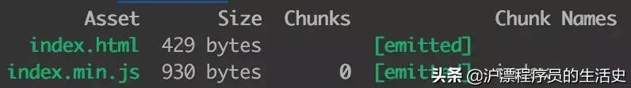

chunkFilename

chunkFilename 指未被列在 entry 中，却又需要被打包出来的 chunk 文件的名称。一般来说，这个 chunk 文件指的就是要懒加载的代码。

比如说我们业务代码中写了一份懒加载 lodash 的代码：

// 文件：index.js  
// 创建一个 button  
let btn = document.createElement("button");  
btn.innerHTML = "click me";  
document.body.appendChild(btn);  
// 异步加载代码  
async function getAsyncComponent() {  
 var element = document.createElement('div');  
 const { default: _ } = await import('lodash');  
 element.innerHTML = _.join(['Hello!', 'dynamic', 'imports', 'async'], ' ');  
 return element;  
}  
// 点击 button 时，懒加载 lodash，在网页上显示 Hello! dynamic imports async  
btn.addEventListener('click', () => {  
 getAsyncComponent().then(component => {  
 document.body.appendChild(component);  
 })  
})

我们的 webpack 不做任何配置，还是原来的配置代码：

{  
 entry: {  
 index: "../src/index.js"  
 },  
 output: {  
 filename: "[name].min.js", // index.min.js  
 }  
}

这时候的打包结果如下：

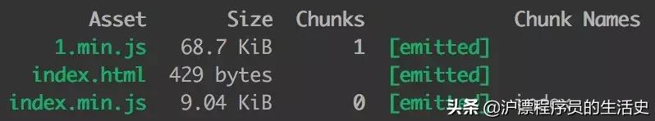

这个 1.min.js 就是异步加载的 chunk 文件。文档里这么解释：

output.chunkFilename 默认使用 [id].js 或从 output.filename 中推断出的值（[name] 会被预先替换为 [id] 或 [id].）

文档写的太抽象，我们不如结合上面的例子来看：

output.filename 的输出文件名是 [name].min.js，[name] 根据 entry 的配置推断为 index，所以输出为 index.min.js；

由于 output.chunkFilename 没有显示指定，就会把 [name] 替换为 chunk 文件的 id 号，这里文件的 id 号是 1，所以文件名就是 1.min.js。

如果我们显式配置 chunkFilename，就会按配置的名字生成文件：

{  
 entry: {  
 index: "../src/index.js"  
 },  
 output: {  
 filename: "[name].min.js", // index.min.js  
 chunkFilename: 'bundle.js', // bundle.js  
 }  
}

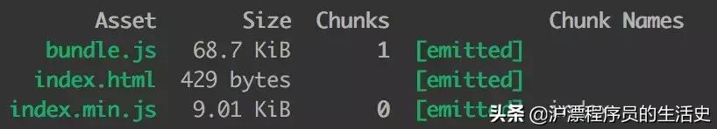

一句话总结：

filename 指列在 entry 中，打包后输出的文件的名称。

chunkFilename 指未列在 entry 中，却又需要被打包出来的文件的名称。

**3.webpackPrefetch、webpackPreload 和 webpackChunkName 到底是干什么的？**

webpackChunkName

前面举了个异步加载 lodash 的例子，我们最后把 output.chunkFilename 写死成 bundle.js。在我们的业务代码中，不可能只异步加载一个文件，所以写死肯定是不行的，但是写成 [name].bundle.js 时，打包的文件又是意义不明、辨识度不高的 chunk id。

{  
 entry: {  
 index: "../src/index.js"  
 },  
 output: {  
 filename: "[name].min.js", // index.min.js  
 chunkFilename: '[name].bundle.js', // 1.bundle.js，chunk id 为 1，辨识度不高  
 }  
}

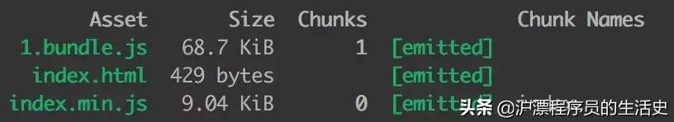

这时候 webpackChunkName 就可以派上用场了。我们可以在 import 文件时，在 import 里以注释的形式为 chunk 文件取别名：

async function getAsyncComponent() {  
 var element = document.createElement('div');  
   
 // 在 import 的括号里 加注释 /* webpackChunkName: "lodash" */ ，为引入的文件取别名  
 const { default: _ } = await import(/* webpackChunkName: "lodash" */ 'lodash');  
 element.innerHTML = _.join(['Hello!', 'dynamic', 'imports', 'async'], ' ');  
 return element;  
}

这时候打包生成的文件是这样的：

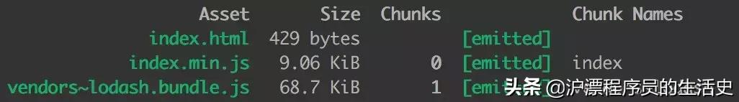

现在问题来了，lodash 是我们取的名字，按道理来说应该生成 lodash.bundle.js 啊，前面的 vendors~ 是什么玩意？

其实 webpack 懒加载是用内置的一个插件 SplitChunksPlugin 实现的，这个插件里面有些默认配置项，比如说 automaticNameDelimiter，默认的分割符就是 ~，所以最后的文件名才会出现这个符号，这块儿内容我就不引申了，感兴趣的同学可以自己研究一下。

webpackPrefetch 和 webpackPreload

这两个配置一个叫预拉取（Prefetch），一个叫预加载（Preload），两者有些细微的不同，我们先说说 webpackPrefetch。

在上面的懒加载代码里，我们是点击按钮时，才会触发异步加载 lodash 的动作，这时候会动态的生成一个 script 标签，加载到 head 头里：

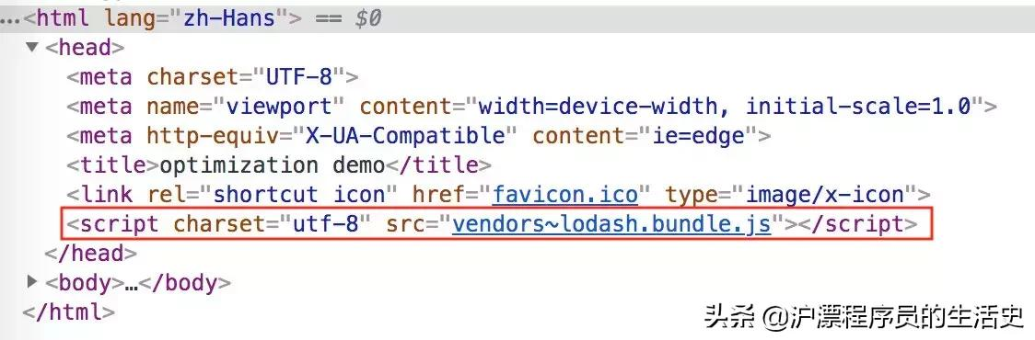

如果我们 import 的时候添加 webpackPrefetch：

const { default: _ } = await import(/* webpackChunkName: "lodash" */ /* webpackPrefetch: true */ 'lodash');

就会以 <link rel="prefetch" as="script"> 的形式预拉取 lodash 代码：

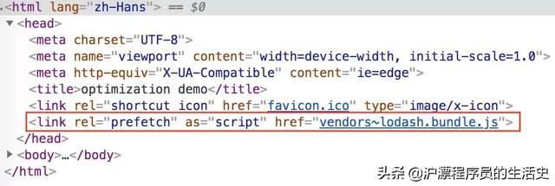

这个异步加载的代码不需要手动点击 button 触发，webpack 会在父 chunk 完成加载后，闲时加载 lodash 文件。

webpackPreload 是预加载当前导航下可能需要资源，他和 webpackPrefetch 的主要区别是：

* preload chunk 会在父 chunk 加载时，以并行方式开始加载。prefetch chunk 会在父 chunk 加载结束后开始加载。
* preload chunk 具有中等优先级，并立即下载。prefetch chunk 在浏览器闲置时下载。
* preload chunk 会在父 chunk 中立即请求，用于当下时刻。prefetch chunk 会用于未来的某个时刻

一句话总结：

webpackChunkName 是为预加载的文件取别名，webpackPrefetch 会在浏览器闲置下载文件，webpackPreload 会在父 chunk 加载时并行下载文件。

**4.hash、chunkhash、contenthash 有什么不同？**

首先来个背景介绍，哈希一般是结合 CDN 缓存来使用的。如果文件内容改变的话，那么对应文件哈希值也会改变，对应的 HTML 引用的 URL 地址也会改变，触发 CDN 服务器从源服务器上拉取对应数据，进而更新本地缓存。

hash

hash 计算是跟整个项目的构建相关，我们做一个简单的 demo。

沿用案例 1 的 demo 代码，文件目录如下：

src/  
├── index.css  
├── index.html  
├── index.js  
└── utils.js

webpack 的核心配置如下（省略了一些 module 配置信息）：

{  
 entry: {  
 index: "../src/index.js",  
 utils: '../src/utils.js',  
 },  
 output: {  
 filename: "[name].[hash].js", // 改为 hash  
 },  
   
 ......  
   
 plugins: [  
 new MiniCssExtractPlugin({  
 filename: 'index.[hash].css' // 改为 hash  
 }),  
 ]  
}

生成的文件名如下：

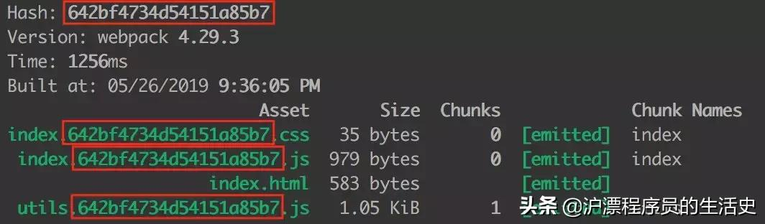

我们可以发现，生成文件的 hash 和项目的构建 hash 都是一模一样的。

chunkhash

因为 hash 是项目构建的哈希值，项目中如果有些变动，hash 一定会变，比如说我改动了 utils.js 的代码，index.js 里的代码虽然没有改变，但是大家都是用的同一份 hash。hash 一变，缓存一定失效了，这样子是没办法实现 CDN 和浏览器缓存的。

chunkhash 就是解决这个问题的，它根据不同的入口文件(Entry)进行依赖文件解析、构建对应的 chunk，生成对应的哈希值。

我们再举个例子，我们对 utils.js 里文件进行改动：

export function square(x) {  
 return x * x;  
}  
// 增加 cube() 求立方函数  
export function cube(x) {  
 return x * x * x;  
}

然后把 webpack 里的所有 hash 改为 chunkhash：

{  
 entry: {  
 index: "../src/index.js",  
 utils: '../src/utils.js',  
 },  
 output: {  
 filename: "[name].[chunkhash].js", // 改为 chunkhash  
 },  
   
 ......  
   
 plugins: [  
 new MiniCssExtractPlugin({  
 filename: 'index.[chunkhash].css' // // 改为 chunkhash  
 }),  
 ]  
}

构建结果如下：

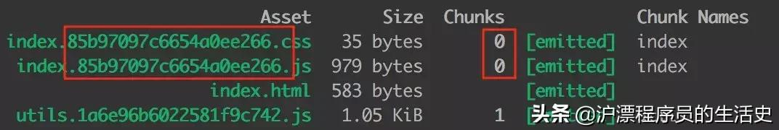

我们可以看出，chunk 0 的 hash 都是一样的，chunk 1 的 hash 和上面的不一样。

假设我又把 utils.js 里的 cube() 函数去掉，再打包：

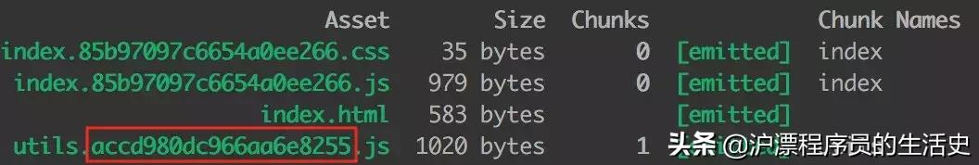

对比可以发现，只有 chunk 1 的 hash 发生变化，chunk 0 的 hash 还是原来的。

contenthash

我们更近一步，index.js 和 index.css 同为一个 chunk，如果 index.js 内容发生变化，但是 index.css 没有变化，打包后他们的 hash 都发生变化，这对 css 文件来说是一种浪费。如何解决这个问题呢？

contenthash 将根据资源内容创建出唯一 hash，也就是说文件内容不变，hash 就不变。

我们修改一下 webpack 的配置：

{  
 entry: {  
 index: "../src/index.js",  
 utils: '../src/utils.js',  
 },  
 output: {  
 filename: "[name].[chunkhash].js",  
 },  
   
 ......  
   
 plugins: [  
 new MiniCssExtractPlugin({  
 filename: 'index.[contenthash].css' // 这里改为 contenthash  
 }),  
 ]  
}

我们对 index.js 文件做了 3 次修改（就是改了改 log 函数的输出内容，过于简单就先不写了），然后分别构建，结果截图如下：

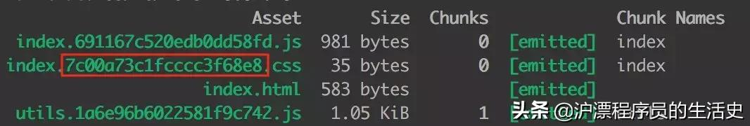

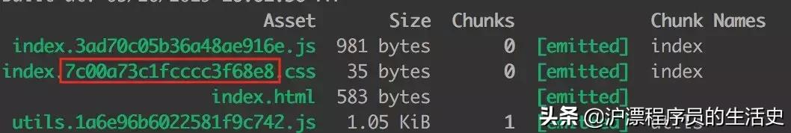

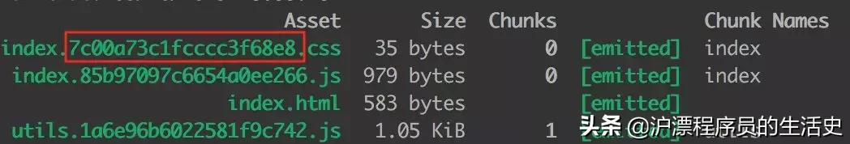

我们可以发现，css 文件的 hash 都没有发生改变。

一句话总结：

hash 计算与整个项目的构建相关；

chunkhash 计算与同一 chunk 内容相关；

contenthash 计算与文件内容本身相关。

**5.sourse-map 中 eval、cheap、inline 和 module 各是什么意思？**

开发常用配置：

1.source-map

大而全，啥都有，就因为啥都有可能会让 webpack 构建时间变长，看情况使用。

2.cheap-module-eval-source-map

这个一般是开发环境（dev）推荐使用，在构建速度报错提醒上做了比较好的均衡。

3.cheap-module-source-map

一般来说，生产环境是不配 source-map 的，如果想捕捉线上的代码报错，我们可以用这个。